

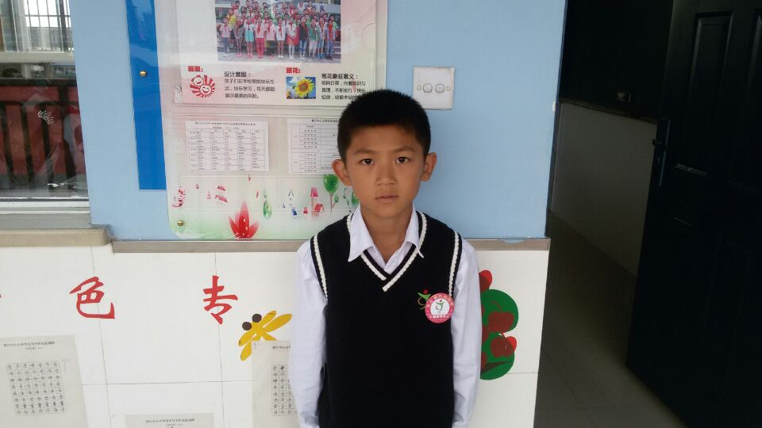

班级： 四（4）班 姓名： 张豪
优秀事迹：他是田径队中最瘦小的一员，但是在训练时，他从不懈怠，用实际行动诠释了生命的意义在于拼搏。在区运动会上，他也为学校赢得了荣誉。

